8 ноября 2012г. на базе МБОУ Песчанокопской СОШ №3 состоялось заседание методических объединений педагогов - психологов и социальных педагогов МБОУ и МБДОУ района.
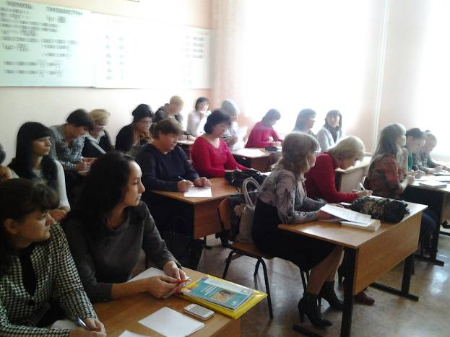
Вначале заседания педагоги –психологи школ района обсудили вопросы организации, проведения и содержательного наполнения Недели психологии. Для специалистов ДОУ выступила педагог – психолог МБОУ Песчанокопской СОШ №1 им.Г.В.Алисова Трунова А.В. с вопросом «О базовом компоненте деятельности педагога – психолога ДОУ».
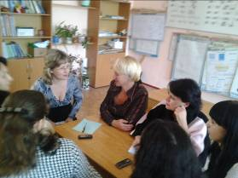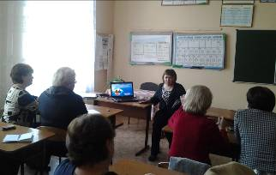
Для социальных педагогов заседание проводилось впервые, так как ставки специалистов в МБОУ района введены с текущего учебного года. Основной вопрос повестки дня раскрыла социальный педагог МБОУ Песчанокопской СОШ №3 Н.В.Радченко, который носил название «Социальный педагог. Введение в должность».
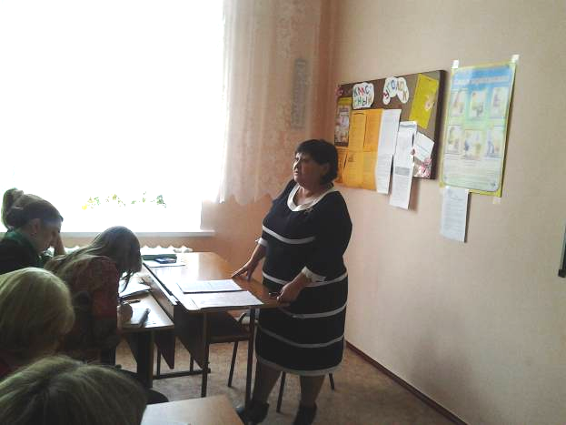
Далее для всех специалистов выступила Евглевская О.Г. ответственный секретарь КДН и ЗП. Она рассказала о формах ведения документации, особенностях составления программ сопровождения детей стоящих на учете в КДН и психолого – педагогическом сопровождении учащихся групп социального риска. Г.А.Толмачева заведующий РМК отдела образования пояснила специфику оформления психологических заключений и во все общеобразовательные учреждения района передала программы профилактики противоправного поведения и проявления экстремизма подростков, составленные Министерством общего и профессионального образования Ростовской области.

